Перечень объектов общественного питания, клубов, дискотек
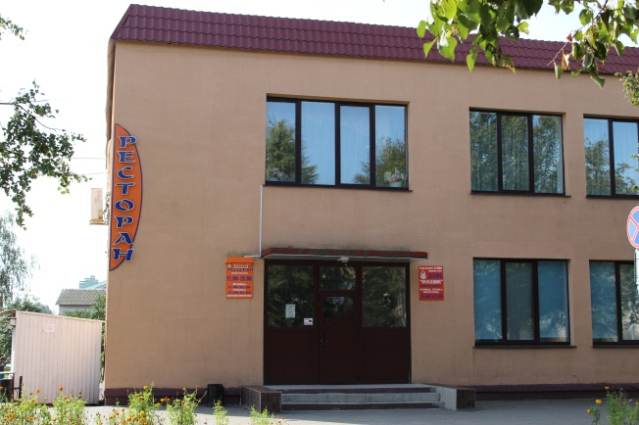
Ресторан г.Чашники
Адрес: г.Чашники, ул.Ленинская, 5
Координаты:
54.859778, 29.162210
Телефон:8(02133) 6-47-95
Время работы:
Пн-Чт с 11.00-19.00.
пятница с 11.00 – 02.00
суббота с 15.00-02.00
воскресенье-выходной
Instagram: @restoranchashniki
Количество залов/количество посадочных мест:
3 зала:
- основной – 50 мест;
- банкетный – 40 мест;
- малый банкетный – 12 мест

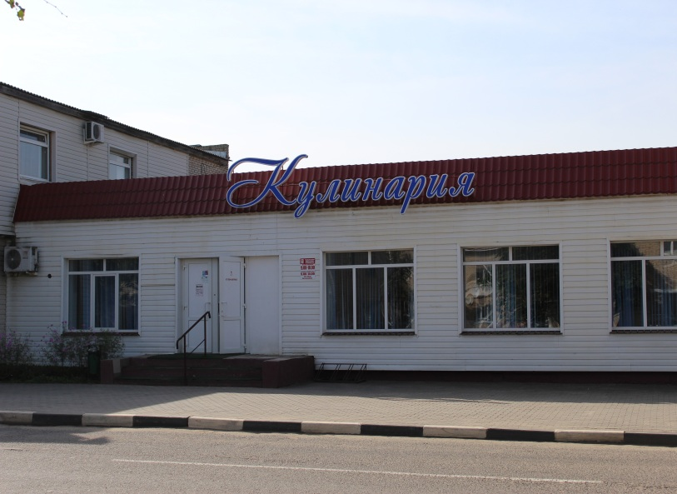
Мини-кафе «Кулинария»
Адрес: г.Чашники, ул.Ленинская, 5
Координаты:54.859879, 29.161841
Телефон: 8(02133) 6-47-95
Количество посадочных мест: 16
Время работы: пн-пт: 9:00 – 18:00;
Сб-вс: 9:00 – 14:00.
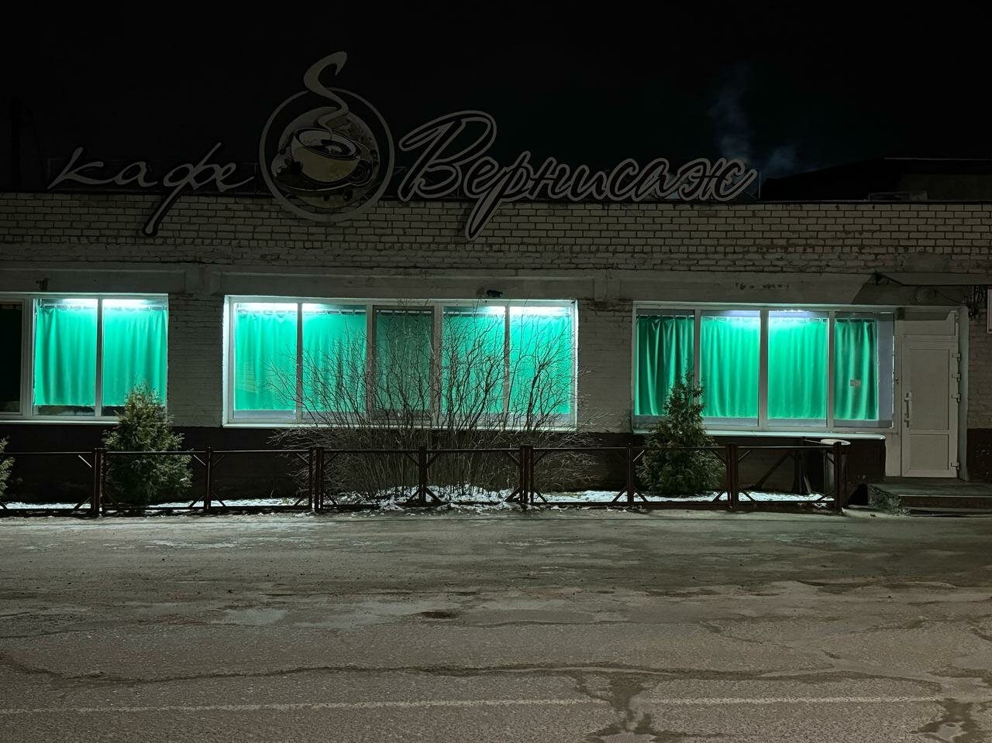

Кафе «Вернисаж»
Адрес: г.Чашники, ул.Строительная, 1
Координаты:
54.852530, 29.157947
Телефон: +37529 714 24 46
Время работы:
Пн-Чт 11.00-23.00.
Пт-Сб 11.00 – 04.00
Вс 12.00 – 23.00
Количество залов/количество посадочных мест:
1 зал на 48 мест

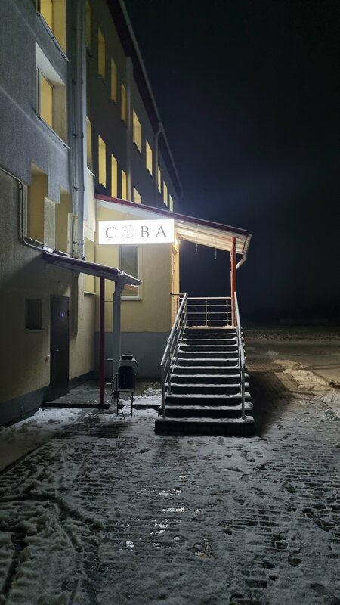
Кафе «Сова»
Адрес: г.Чашники, ул.Ленинская, 122 (здание РФСК «Скина»).
Координаты: 54.846191, 29.169967
Телефон: +375295199459
Время работы: Вс-Чт: 11.00 – 23.00;
Пт – Сб: 11.00 – 01.00

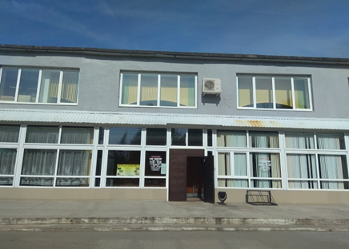
Кафе «Пилигрим»
Адрес: г.Новолукомль, б-р Озмителя, 10
54.657441, 29.142509
Телефон: 8 (02133) 6-72-00
Время работы:
Вт-Чт: 11.00 – 15.00;
Пт – Сб: 11.00 – 01.00;
Вс: 11.00 – 15.00
Пн – выходной
Количество посадочных мест: 150

«Кулинария»
Адрес: г.Новолукомль, б-р Озмителя, 10
54.657441, 29.142509
Время работы:
Пн-Пт 08.00-19.00
Сб-Вс 08.00 -15.00
Количество посадочных мест: 12

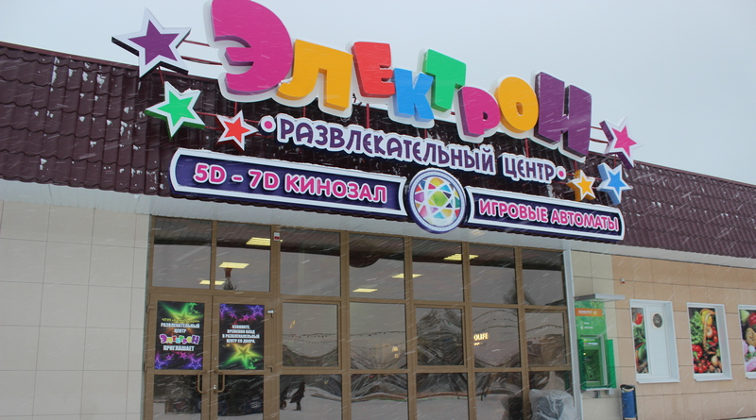
Развлекательный центр «Электрон»
Адрес: г.Новолукомль, ул. Набережная, 13
54.656719, 29.140312
Телефон:+37533 636-23-62
Время работы:
Пн-Чт 09.00-03.00
Пт-Сб 09.00-06.00
Вс 09.00-04.00
Количество посадочных мест: 142

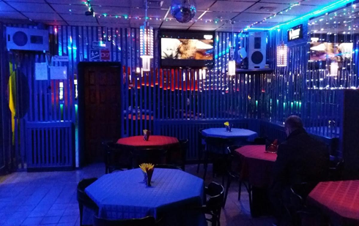
Кафе-Бар «Омега»
Адрес: г.Новолукомль, б-р Озмителя, 10
54.657441, 29.142509
Телефон: 802133 5-64-00;
+375 29 816-81-59
Время работы:
Пт,Сб: 20.00 – 04.00
Вс – Чт 20.00-02.00
Количество посадочных мест: 20

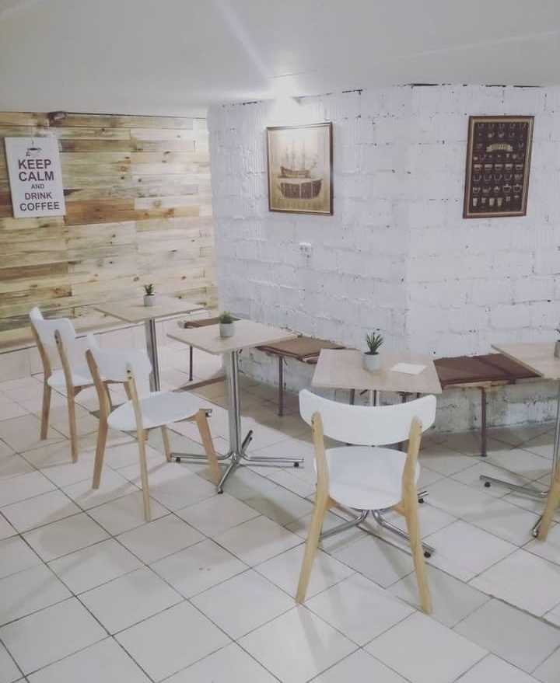
Кафе «Хлебная лавка»
Адрес: г.Новолукомль, ул.Энергетиков,39/3
54.649675, 29.134623
Телефон: +375 33 913 70 00
Время работы:
Пн- 10.00-21.00
Вт-Чт 09.00-21.00
Сб-Вс: выходной
Количество посадочных мест: 14

